Из цикла «Встречи с интересными людьми»
В гостях у наших учащихся главный лесничий нагорного Дагестана Исмаилов Исмаил Набиевич. Родом он из Чародинского района с.Талух. Уже более 30 лет он живет в с.Гергебиль Гергебильского района. За время работы в лесном хозяйстве под руководством и непосредственным участием Исмаилова посажено новых лесов более 2000 гектаров. Самый большой объем лесных посадок был проведен в период 1988 - 92 гг. В тот период ежегодно было посажено 150 га леса на землях колхозов и совхозов и более 100 гектаров на лесных землях. Исмаил Набиевич с большим интересом рассказывал о своей работе, о жизни леса и лесных обитателей. Говорил о том, как школьники принимали активное участие в посадке леса. У учащихся возникло очень много вопросов. Больше всего интересовал вопрос о том, когда можно будет посадить свой лес.

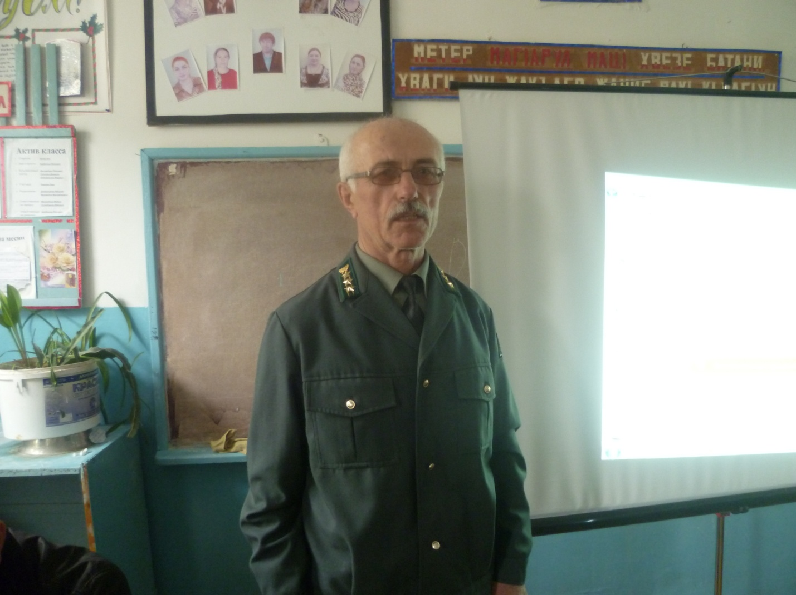

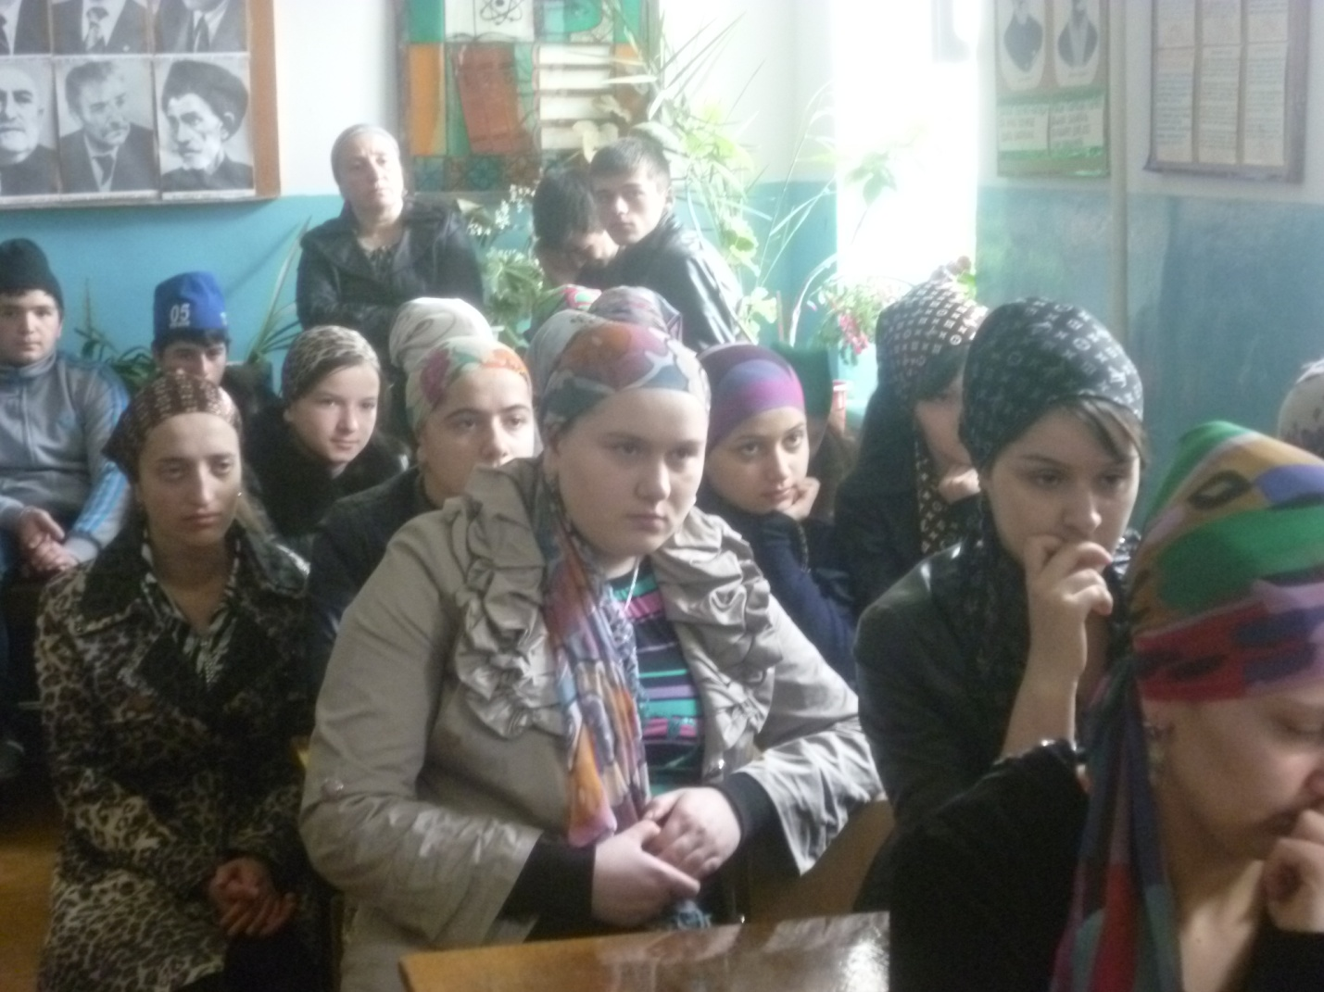
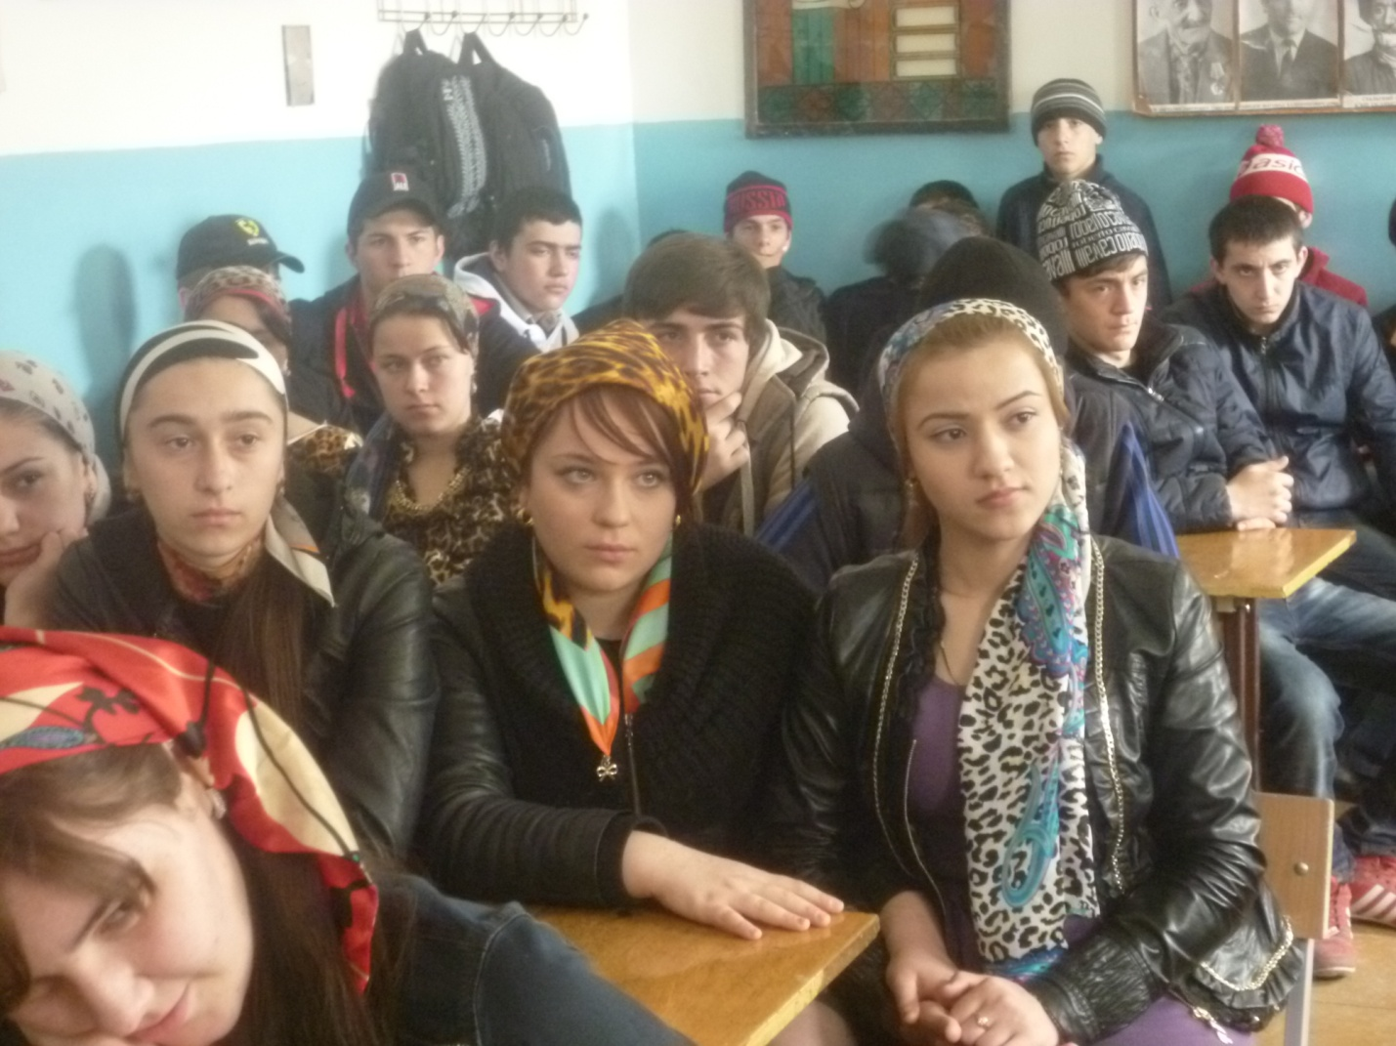
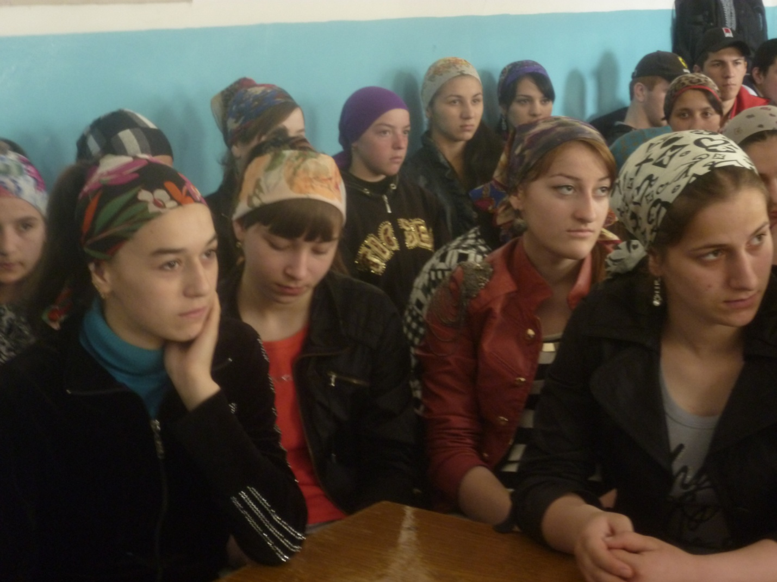
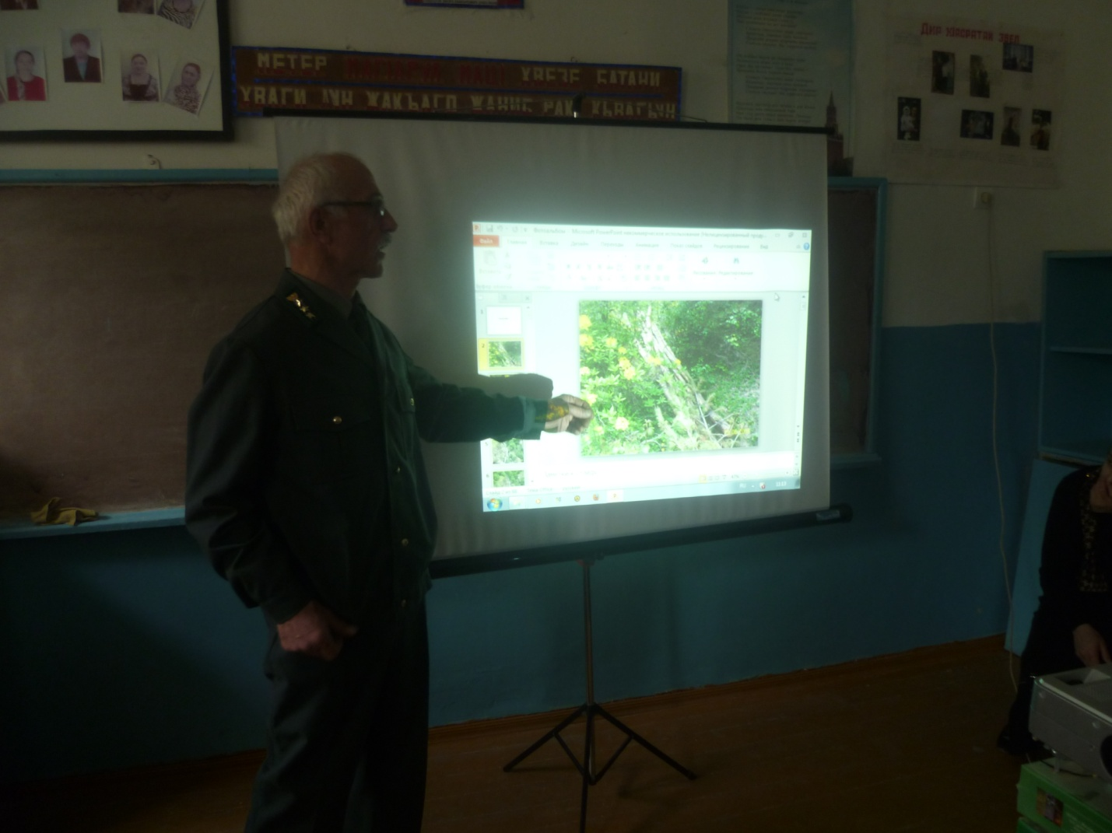
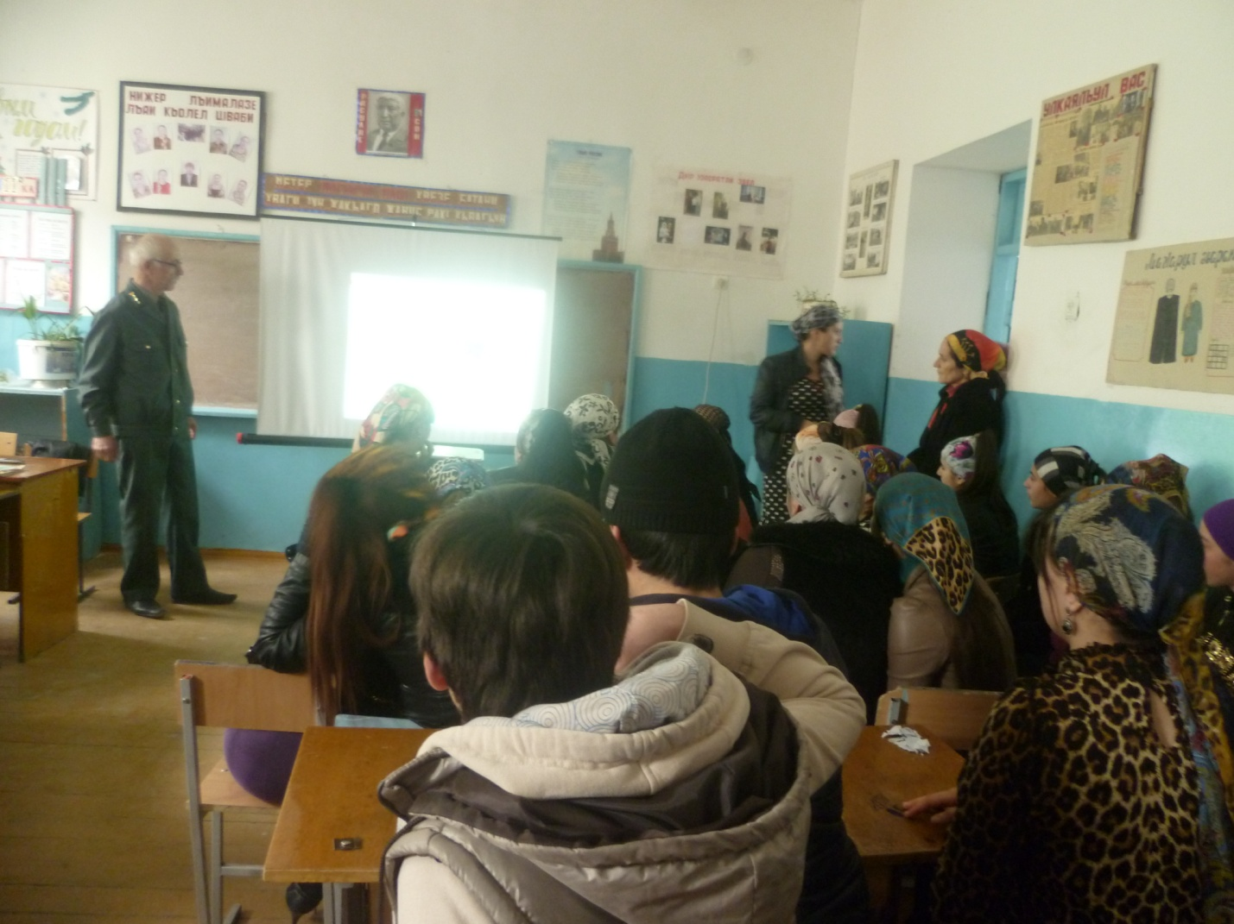
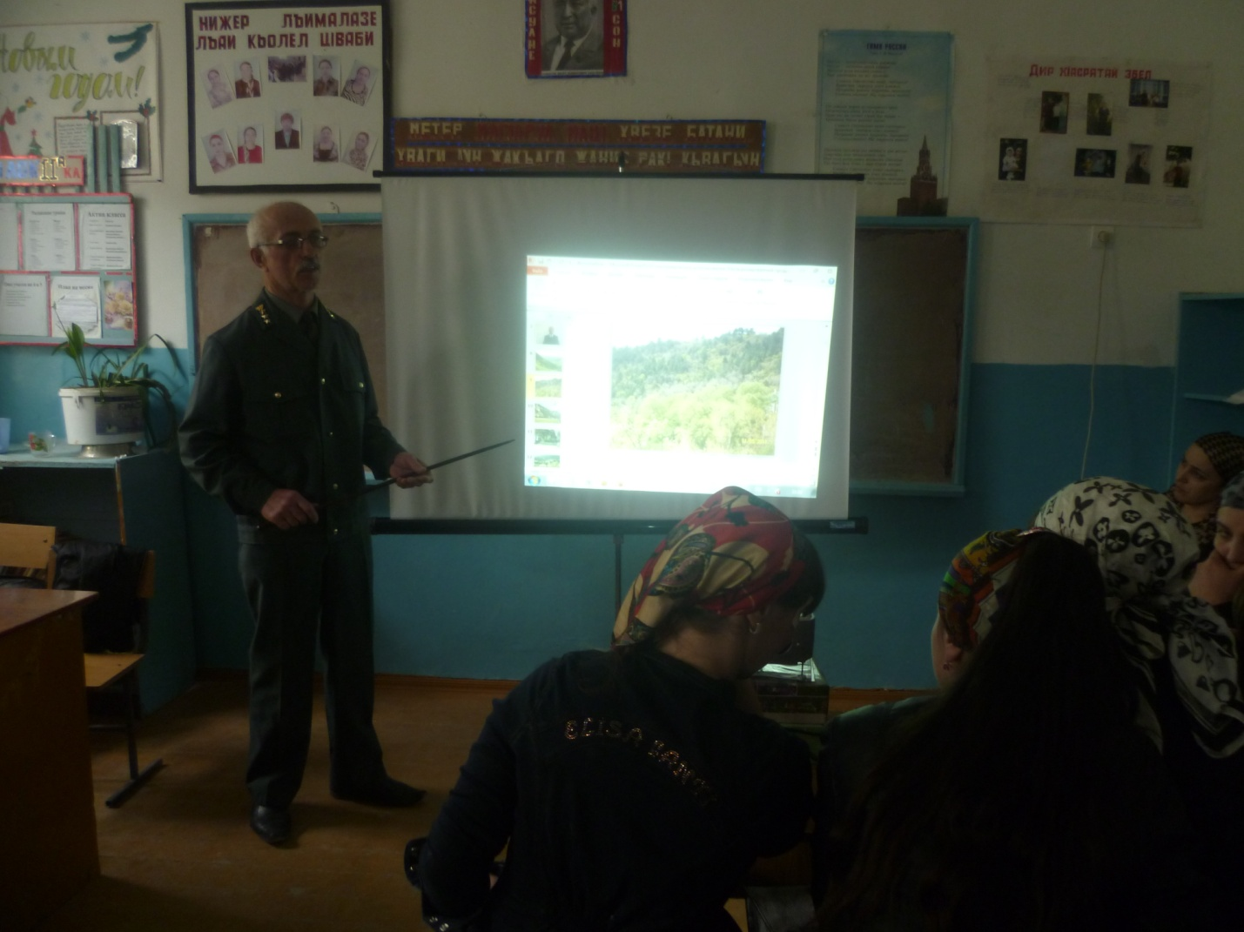
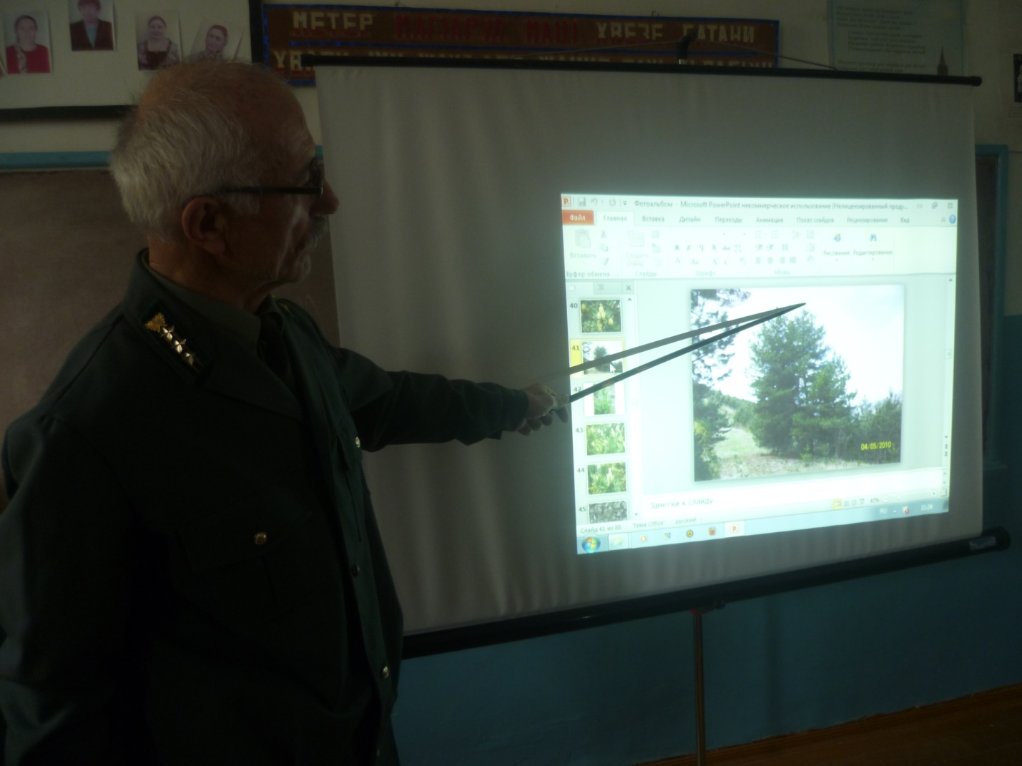
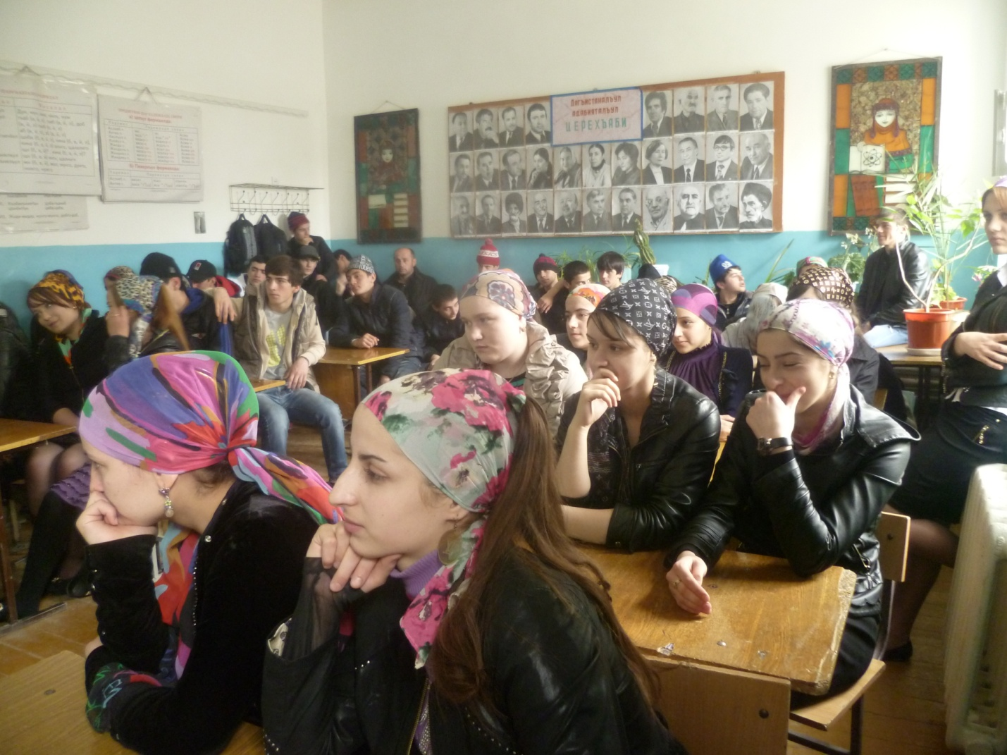
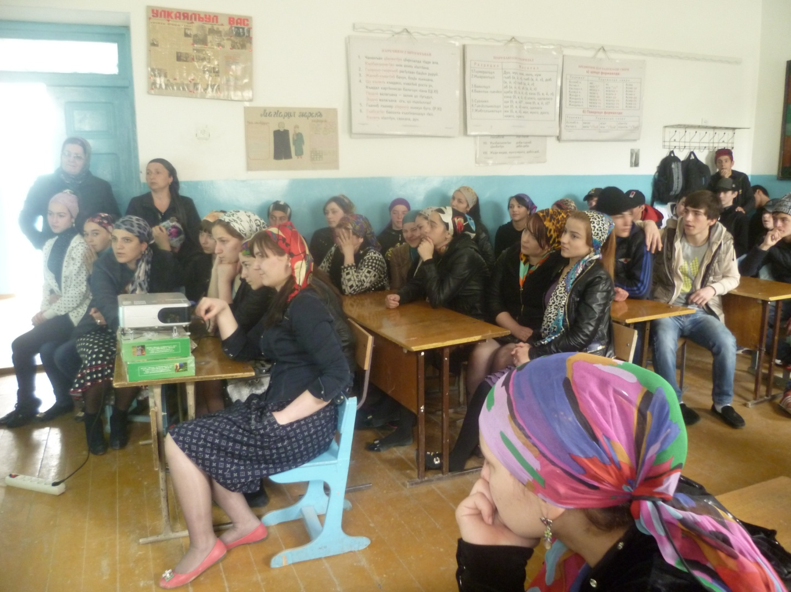
Мы тоже хотим посадить свой лес!!!
